**Примерная матрица**

**для проведения занятия по программе «Я. МОЯ СЕМЬЯ. МОЯ РОДИНА»**

9 класс

Тема: **Лидер БРСМ - кто он?**

Время проведения: сентябрь

Целевая установка:

формирование понимания сущности лидерства и значимости развития лидерских качеств у молодёжи;

создание условий для формирования лидерских качеств и навыков.

Методическая установка:

Предложенная матрица является примерной, при ее реализации необходимо учитывать возрастные особенности учащихся, традиции учреждения образования, имеющиеся у учащихся знания по теме занятия.

При проведении занятия рекомендуется использовать активные формы организации деятельности учащихся: активное обсуждение, дискуссия и др.

На занятие можно пригласить педагога-психолога для проведения упражнений с учащимися, участников Республиканских форумов лидеров ОО «БРПО» и ОО «БРСМ» «Молодежное лидерство: новый взгляд».

До начала занятия целесообразно разделить учащихся на группы для эффективного распределения ролей и вовлечения в работу.

**Оформление помещения, в котором проводится занятие:**

Оформление помещения должно быть привлекательным и информативным, помогающим создать нужную атмосферу и вызвать интерес у учащихся – яркий *баннер* с названием занятия; *фотографии* известных лидеров БРСМ (района, города, области), первого секретаря Центрального комитета БРСМ Александра Лукьянова, государственная символика Республики Беларусь и символики ОО «БРСМ».

Материалы для подготовки занятия:

1. Сайт Совета Республики Национального собрания Республики Беларусь: [сайт]. – Минск, 2025. – URL: <https://sovrep.gov.by/ru/senators-ru/view/lukjjanov-aleksandr-748/>.
2. Минова, М.Е. Подготовка лидеров детских и молодежных общественных объединений в учреждениях образования: пособие для педагогов учреждений общего среднего образования с белорусским и русским языками обучения, учреждений дополнительного образования детей и молодежи / М. Е. Минова. – Минск : Национальный институт образования, 2018. – 240 с.;
3. Сайт ОО «БРСМ» : [сайт]. – Минск, 2025. – URL: <https://brsm.by/ru/info-ru/>.
4. Презентация к занятию.

|  |  |
| --- | --- |
| **Структурный**  **компонент**  **занятия** | **Содержательный компонент занятия** |
| Вводный этап | **Вступительное слово педагога.**  Сегодня мы обсудим важную тему – кто такой лидер общественного объединения «Белорусский республиканский союз молодежи». Речь пойдет не просто о человеке, который проводит мероприятия и запускает проекты, а о том, кто умеет вдохновлять, заряжать энергией и сплачивать молодёжь вокруг больших и значимых идей. Вместе мы постараемся понять, какими качествами должен обладать настоящий лидер, зачем развивать лидерские способности и как каждый из вас может принести пользу своему району, городу и стране, присоединившись к общественному объединению «БРСМ». |
| Основной этап | Основной этап занятия конструируется на основе информационных материалов, предложенных в *приложениях 1, 2, 3, презентации.*  **Содержательные линии занятия:**   1. **Представление известных лидеров БРСМ (района, города, области), первого секретаря Центрального комитета БРСМ Александра Лукьянова.**   После знакомства учащихся с примерами известных лидеров, рекомендуется перевести разговор на личностные качества самих учащихся. Это позволит учащимся задуматься над собственным потенциалом и начать обсуждение важных аспектов лидерства применительно к себе. Такой подход способствует развитию самооценки и осознанию собственных возможностей.  Вопросы для обсуждения:  – Считаете ли вы себя лидером?  – Присущи ли вам черты настоящего лидера?  – Какие качества делают человека лидером?  – Какие лидерские качества вы видите у одноклассников?   1. **Упражнение «Ты и твое имя»**   После завершения упражнения педагог предлагает обсудить, какими качествами обладают настоящие лидеры и как развить эти качества в себе?   1. Упражнение «Философия лидерства»   Педагог предлагает учащимся заранее подготовленные карточки с цитатами (тезисами) о лидерстве. Учащиеся выбирают карточки, в группах обсуждают цитату, а после высказывают свою точку зрения. Варианты проведения этого этапа занятия определяются педагогом. *(Приложение 4)* |
| Заключительный этап | В завершение занятия предлагается задать учащимся вопросы, которые помогут закрепить изученный материал и обозначить перспективы дальнейшего роста.   1. Что нового вы открыли для себя о лидерстве в ходе занятия? Какие качества лидера, по вашему мнению, наиболее важны? 2. Планируете ли вы применять приобретенные знания о лидерстве в своей жизни? 3. Как вы думаете, какие шаги могли бы предпринять, чтобы повысить уверенность в себе и своих силах? 4. Как взаимосвязаны лидерские качества и активная гражданская позиция? 5. В каких акциях и мероприятиях ОО «БРСМ» Вы будете принимать участие в этом учебном году? |

Приложение 1

**Лукьянов Александр Сергеевич** – **Первый секретарь Центрального комитета общественного объединения «Белорусский республиканский союз молодежи»**

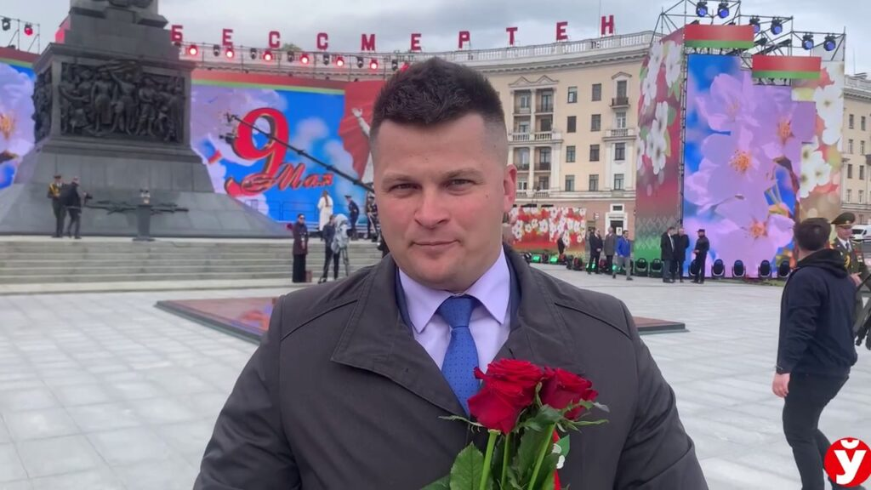Родился 10 июня 1989 года в городе Могилеве.

Окончил государственное учреждение образования «Командно-инженерный институт» Министерства по чрезвычайным ситуациям, магистратуру и адъюнктуру государственного учреждения образования «Университет гражданской защиты» Министерства по чрезвычайным ситуациям, Академию управления при Президенте Республики Беларусь.

Кандидат технических наук, доцент.

Работал преподавателем ГУО «Командно-инженерный институт» Министерства по чрезвычайным ситуациям; старшим инспектором сектора международного сотрудничества ГУО «Университет гражданской защиты» Министерства по чрезвычайным ситуациям; начальником отдела исследований в области ликвидации чрезвычайных ситуаций центра научно-исследовательской работы учреждения «Научно-исследовательский институт пожарной безопасности и проблем чрезвычайных ситуаций» Министерства по чрезвычайным ситуациям.

Делегат седьмого Всебелорусского народного собрания.

В составе совета специального фонда Президента Республики Беларусь по социальной поддержке одаренных учащихся и студентов, совета по делам молодежи государств – участников Содружества Независимых Государств, совета специального фонда Президента Республики Беларусь по поддержке талантливой молодежи, наблюдательного совета учреждения образования «Национальный детский технопарк», Межведомственного совета по единому дню безопасности Министерства по чрезвычайным ситуациям.

Награжден медалью «За безупречную службу» III степени, почетными грамотами Следственного комитета, Министерства образования, Минского городского Совета депутатов, Грамотой Министерства по чрезвычайным ситуациям, юбилейной медалью «160 лет пожарной службе», нагрудным знаком Министерства по чрезвычайным ситуациям «Выдатнік».

Приложение 2

**Сущность понятий «лидер», «лидерство»**

*Лидер* – это человек, который ведет людей за собой, выдвигает инициативы и несет ответственность за их реализацию в социальной практике. Он выражает ценности, интересы и потребности социальной группы, общественного объединения. Лидер лучше других членов группы (объединения) представляет ценности и цели совместной деятельности, что позволяет ему сориентировать и организовать других для реализации ценностей и достижения целей.

Лидер обладает инициативностью, организаторскими и коммуникативными способностями, позволяющими ему выдвигать инициативы и организовать совместную деятельность членов группы для их реализации.

Лидер обладает привлекательным имиджем, авторитетом, популярностью в группе людей.

Таким образом, можно определить лидера в детской, подростковой и молодежной среде как человека, выражающего ценности детей, подростков и молодежи, умеющего увлечь их за собой, организовать совместную деятельность для достижения общих целей, обладающего социальной активностью и инициативностью, авторитетом и привлекательным имиджем.

*Лидерство* – это способность влиять на каждого и группу людей, чтобы побудить их работать для достижения цели.

Приложение 3

**Упражнение «Ты и твое имя»**

**Цель:** выявить индивидуальные особенности каждого члена группы первичной ячейки, повысить самооценку и способствовать формированию доверия внутри коллектива. Важной задачей также является развитие коммуникативных навыков и умения презентовать себя, что крайне актуально для лидеров ОО «БРСМ».

**1 вариант**

**Необходимые материалы**: доска/флип-чарт, маркеры, бумага и ручка (яркий фломастер) для каждого учащегося.

**Инструкция:** положите перед собой лист бумаги и напишите вертикально свое имя. Ваша задача – напротив каждой буквы назвать какое-либо качество, характеризующее вас как активного члена БРСМ. Постарайтесь выбрать качества, которые важны для молодого лидера и помогают вам развиваться.

*Например,*

М – моя инициатива приносит пользу окружающим

И – интуиция помогает мне принимать верные решения

Х – храбрость позволяет смело преодолевать трудности и вдохновлять своим примером

А – активность вдохновляет меня и моих товарищей двигаться вперед

И – инициативность ведет меня к новым свершениям

Л – лидерство – мой ориентир

После завершения индивидуальной работы учащиеся представляют полученные результаты другим учащимся в группе (озвучивают у доски, закрепляя листочки с ответами на доске). Эти листочки-ответы также можно сделать в виде «кирпичиков», чтобы в дальнейшем «построить дом», «яблок», чтобы разместить на дереве и т.д.

**Вопросы:**

– Насколько легко или сложно было сосредоточиться и записать положительные качества, соответствующие буквам имени?

– Возникли ли трудности у кого-то из вас с подбором личных характеристик?

– Были ли необычные или редкие качества, которые удивили вас?

– Помогло ли данное упражнение увидеть собственные сильные стороны и повысить уверенность в себе?

– Легко ли быть лидером?

**2 вариант**

Каждый участник представляется следующим образом: называет свое имя и описывает одно важное качество или умение, связанное с участием в деятельности БРСМ. Например:

*«Меня зовут Алексей, я активно участвую в волонтерской работе и организовываю экологические акции в нашем городе».*

Затем остальные участники задают Алексею уточняющие вопросы, стремясь лучше понять его опыт и мотивы участия в движении, Например,

– Расскажи подробнее, какие самые значимые экологические инициативы ты организовал?

– Чем тебя привлекает работа волонтера в БРСМ?

После того, как все учащиеся представили себя таким образом, классный руководитель подводит итог, подчеркивая ключевые моменты выступлений и отмечая уникальный вклад каждого в жизнь первичной организации учреждения образования и класса, развитие молодежного движения.

Этот подход позволяет раскрыть потенциал каждого учащегося, создает атмосферу взаимоподдержки и сотрудничества, одновременно развивая важные лидерские компетенции, необходимые активистам БРСМ.

Приложение 4

Обсуждение «Философия лидерства»

*Цитаты (тезисы) для обсуждения:*

Не дерево выбирает птицу, а птица дерево *(Конфуций, древнекитайский мыслитель и философ).*

Кто осторожнее в своих обещаниях, тот точнее в их исполнении» *(Ж.-Ж. Руссо, писатель).*

Лидерство – это способность воплощать видение в реальность *(У. Беннис, писатель)*

Ведь если звезды зажигают – значит, это кому-нибудь нужно? (*В. Маяковский, поэт)*

Талант великих душ есть узнавать великое в других людях *(Н.М. Карамзин,* *писатель, журналист, историк)*

|  |  |  |
| --- | --- | --- |
| **Этапы занятия** | **Деятельность педагога** | **Деятельность учащихся** |
| **Подготовка** | Педагог (заранее подготовленные учащиеся) готовят карточки с высказываниями о лидерстве. *Учащиеся могут подобрать другие тезисы и высказывания для обсуждения* | Учащиеся готовятся к работе в группах. |
| **Основная часть** | Предлагает учащимся выбрать карточку и обсудить цитату в группах.  **Вариант 1 «Театр мнений»**  Учащиеся представляют мнения группы, объясняются точки зрения, обсуждаются согласия или разногласия.  *Педагог выступает ведущим дискуссии, задавая уточняющие вопросы и стимулируя глубокую проработку материала. Такой подход развивает критическое мышление и учит уважительному диалогу.*  **Вариант 2 «Дебаты лидеров»**  Одна группа защищает цитату (тезис), другая опровергает, приводя свои аргументы и примеры.  Выбор конкретного варианта зависит от состава класса, предпочтений педагога и цели этого этапа занятия. Главное – сохранить интерес и глубину погружения в тему лидерства БРСМ. | Получив карточку, учащиеся внимательно знакомятся с содержанием цитаты.  Проводят обсуждение внутри группы, формулируя собственную позицию относительно содержания высказывания.  Демонстрируют итоговую точку зрения всей группе, участвуют в общем обсуждении.  Задача обеих сторон – привести убедительные аргументы, используя реальные жизненные примеры и факты.  Судьями выступают сами учащиеся, выбирая самый аргументированный ответ. Такая форма укрепляет навыки аргументации и формирует культуру спора. |
| **Итоговая часть** | Организует обратную связь, подводит итоги обсуждения, обобщает сформулированные идеи. | Учащиеся закрепляют изученный материал, оценивают свою работу и участие в обсуждении. |

Приложение 5

Республиканские форумы лидеров ОО «БРПО» и ОО «БРСМ»

«Молодежное лидерство: новый взгляд

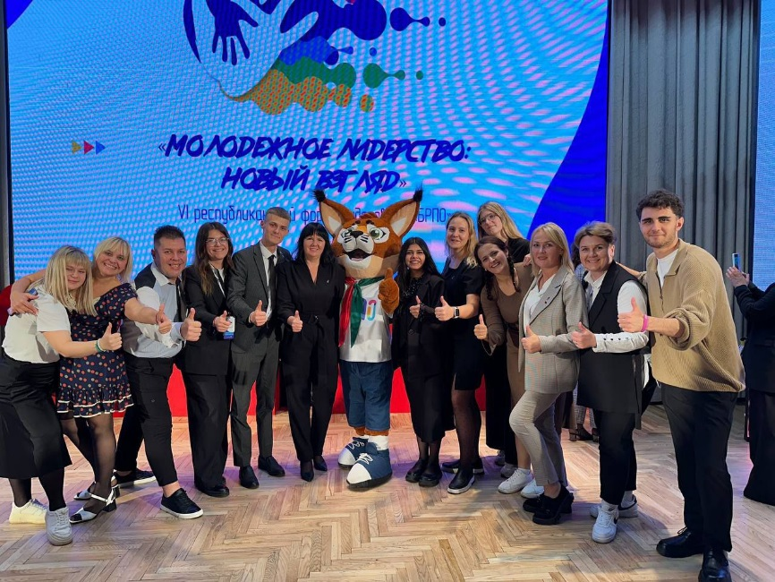В 2024 году НДЦ «Зубрёнок» прошел VI Республиканский форум лидеров ОО «БРПО» и ОО «БРСМ» «Молодежное лидерство: новый взгляд».

В рамках форума: образовательный модуль «Лидер будущего», спортландия «Мы в движении», активации «Страна детства», «У костра» и награждение лучших территориальных Советов ОО «БРПО»!

За 3 дня форума все участники смогли продемонстрировать свой опыт работы, найти новых друзей, зарядиться позитивной энергией и вдохновением на весь учебный год!

В 2025 году в «Лидер-центре» состоится VII республиканский форум лидеров ОО «БРПО» и ОО «БРСМ», рамках будут работать площадки образовательного модуля «Вожатый будущего».